TISKOVÁ ZPRÁVA

Emisní povolenky podle firem dramaticky zdražují výrobu a oslabují konkurenceschopnost

Praha, 5. února 2026 – Evropský systém obchodování s emisními povolenkami (EU ETS) považují téměř tři čtvrtiny respondentů (72,6 %) za nespravedlivý. Z lednového šetření Hospodářské komory mezi firmami dále vyplývá, že více než polovina respondentů přímo spadajících do EU ETS 1 uvádí, že náklady na emisní povolenky tvoří více než 10 % jejich celkových provozních nákladů. Bezmála devět z deseti takových firem muselo zvýšené náklady promítnout do cen.
V důsledku toho se podle aktuálního šetření Hospodářské komory zhoršila konkurenceschopnost vůči producentům mimo EU u 60,9 % firem spadajících do systému EU ETS 1 a 17,4 % z nich zvažuje přesun výroby do zahraničí, případně k němu již v omezeném rozsahu přistoupilo. Vyplývá to z bleskového šetření Hospodářské komory o dopadech EU ETS mezi firmami.
Více než čtyři pětiny (82,7 %) firem přímo spadajících pod EU ETS 1 hodnotí dopad systému na ekonomickou situaci svého podniku jako negativní, přičemž více než polovina (52,3 %) jej označuje za velmi negativní. Neutrální hodnocení uvádí 13,0 % a pozitivní hodnocení se v odpovědích objevuje pouze výjimečně (4,3 %).
„Šetření ukázalo, že deindustrializace Evropy může být reálnou hrozbou, pokud EU systém obchodování s povolenkami neupraví. Firmy popisují velmi konkrétní dopady systému emisních povolenek na každodenní fungování – od výrazného nárůstu provozních nákladů přes nutnost promítat tyto náklady do cen až po omezování investic a výroby. V odpovědích firem se opakují příklady omezení výroby, odkládání modernizačních projektů i úvahy o přesunu části výroby do zahraničí. Cena emisní povolenky v EU je totiž mnohem vyšší, než je tomu u obdobných povolenek jinde ve světě,“ uvedla předsedkyně Energetické sekce Hospodářské komory Zuzana Krejčiříková.
Výsledky šetření ukazují, že emisní povolenky představují pro významnou část firem výraznou finanční zátěž. U více než poloviny firem spadajících přímo pod systém EU ETS 1 tvoří náklady na emisní povolenky více než 10 % jejich celkových provozních nákladů. Pouze menší část podniků se pohybuje v pásmu nižšího jednotkového dopadu.
Převážná většina podniků působících v systému EU ETS 1 byla nucena promítnout zvýšené náklady do cen své produkce (87,0 %). Více než polovina firem zároveň přistoupila k úsporným opatřením (56,5 %) a významná část podniků zvýšila investice do nízkouhlíkových technologií (52,2 %). Shodně 30,4 % firem omezuje investice do dalšího rozvoje nebo přímo omezuje stávající výrobu. Část firem již otevřeně zvažuje přesun výroby do zahraničí, případně již k němu v omezeném rozsahu přistoupila (17,4 %).

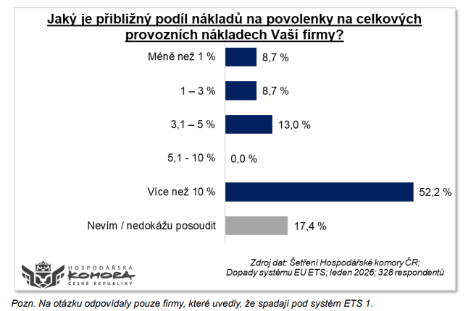
„Dopad se však neomezuje pouze na firmy přímo zahrnuté do systému EU ETS 1. Zhruba dvě třetiny respondentů, včetně podniků zasažených nepřímo, potvrzují, že se systém emisních povolenek promítá do jejich cenotvorby. Více než 30 % firem tento vliv hodnotí jako silný až zásadní, což potvrzuje, že dopady EU ETS se přenášejí napříč výrobními a dodavatelskými řetězci a postupně zasahují širší ekonomiku,“ uvedla ředitelka Úseku legislativy, práva a analýz Hospodářské komory Lenka Janáková.
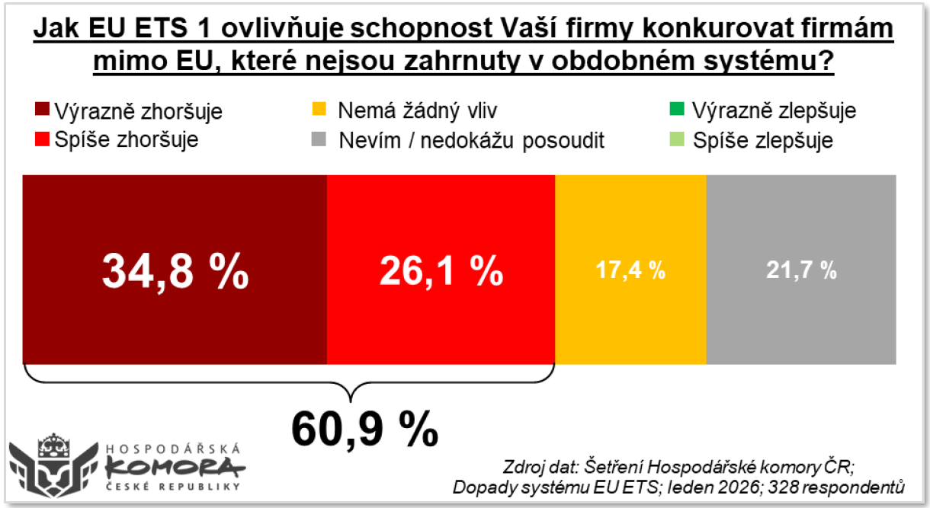
Dopad emisních povolenek na cenotvorbu nemá podle šetření žádný vliv pouze u 18,8 % respondentů, naopak dopad do cenotvorby potvrdilo 67,1 % firem.
Pozn. Na otázku odpovídaly pouze firmy, které uvedly, že spadají pod systém EU ETS 1.
Závažným zjištěním šetření je výrazné oslabení konkurenceschopnosti českých a evropských firem vůči podnikům ze třetích zemí. Necelé dvě třetiny firem spadajících pod EU ETS 1 uvádějí, že systém emisních povolenek zhoršuje jejich schopnost konkurovat firmám mimo Evropskou unii, které nepodléhají srovnatelnému režimu regulace. Více než třetina (34,8 %) respondentů přitom hodnotí toto zhoršení jako výrazné.
Riziko tzv. carbon leakage, tedy přesunu výroby mimo EU v důsledku rozdílných nákladových a regulačních podmínek, vnímá ve svém sektoru 82,4 % respondentů, přičemž 45,7 % je hodnotí jako vysoké.
„Šetření ukazuje, že se nejedná o hypotetickou hrozbu, ale o reálně zvažovaný scénář reakce části firem na evropský systém emisních povolenek. Možnost jeho naplnění navíc zvyšují úvahy o dalším rozšiřování systému, zejména v souvislosti s EU ETS 2. To v očích podnikatelů posiluje požadavek na revizi systému a důsledné posouzení dopadů na konkurenceschopnost českého hospodářství,“ dodal prezident Hospodářské komory Zdeněk Zajíček.
Evropský systém emisních povolenek považují respondenti šetření za nespravedlivý – téměř tři čtvrtiny (72,6 %) jej hodnotí jako nespravedlivý (z toho 44,6 % velmi nespravedlivý a 28,0 % spíše nespravedlivý). Neutrálně jej vnímá 9,3 % firem a jako spravedlivý jej hodnotí celkem 9,8 % respondentů (6,7 % spíše spravedlivý, 3,1 % velmi spravedlivý).
Bleskové šetření Hospodářské komory na téma EU ETS proběhlo od 15. do 19. ledna 2026. Celkem se do šetření zapojilo 328 respondentů z mikro, malých, středních, ale i velkých firem působících v různých odvětvích ekonomiky a napříč všemi kraji České republiky.

Jan Sotona, tiskový mluvčí Hospodářské komory ČR
sotona@komora.cz | 777 723 593

